— 16
 | fa - - - - | - cta
-{ 7 7  _- ^{y}- _-_^_ -^{yy-J}-_ |  | J
 | I~ | Í Í~ Í Í ~`~ |  | ^{r}
I | y |  | ~_^{rl}
quem o - mni | -a fa - - - - | cta sunt. Qui propter nos | ho - | - - mi-
~ | I ^{I} I |  | I | ~ t
G~K₌ = = | _~ ~ ^{k} = -K-~ | k =K ^{k_ť=~-} ~~~•=R-r  _{R}=
 |  |  | I r- | - —r
 |  | Quipropternos |  | ho - mi-

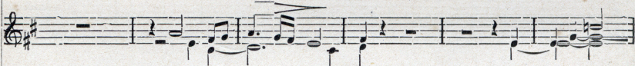
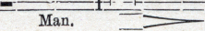
 |  |  |  |  |  |  | de - sten- dit de | coe | - - | - lis.
^{Sf—}^
rit.
~- i~=i- -?~^{r}=~= |  | p | ~ ~~ | •-+ | #r^{am} | R~ | - -~_ ~—~⁼Ř |  | -R-~  ~-~ | ^{Q—}~~
 |  |  |  |  |  |  | de - seen - - | dit de coe - |  | lis.
nes et propter |  | no - | stram sa |  | - lu• tem
 |  |  |  |  |  |  | de - sten- dit de | coe | - - - | lis.
I f I I | I | I | I | I | ~f I | I | I I I l | sf d | I rit.
 |  |  |  |  |  | _ |  | F=III-- | ~ | ~-
f l | I | I |  |  | _{If} |  | I~ | š
# |  |  |  |  |  |  | _{I}
Č~~ |  |  |  |  |  |  |  |  | dim.

